**Training Objective**

Exponer un DataService en EI 6.4.0

**High Level Steps**

* Crear la Base de Datos en MariaDB y la tabla que haceremos las consultas
* Crear un Proyecto en IntegrationStudio y crear el DataService
* Exportar el CompositeApplication y hacer el despliegue en el EI 6.4.0
* Hacer una prueba a el servicio

**Detailed Steps**

1. Crear una base de datos en Maria DB, ejecutando el comando abajo:  
   create database bank;
2. En la base de datos bank, crear la tabla de cuentas:

|  |
| --- |
| CREATE TABLE ACCOUNT (  ID INT NOT NULL AUTO_INCREMENT ,  ACCT_HOLDER VARCHAR(100) NOT NULL,  ACCT_NUMBER INT NOT NULL,  ACTIVE TINYINT(1) DEFAULT 0,  BALANCE DECIMAL,  PRIMARY KEY(ID)  ); |

1. Crear algunos registros en la tabla:

|  |
| --- |
| INSERT INTO ACCOUNT (ACCT_HOLDER,ACCT_NUMBER,ACTIVE,BALANCE) VALUES ('Francisco Ribeiro', 1234, 1, 50.5);  INSERT INTO ACCOUNT (ACCT_HOLDER,ACCT_NUMBER,ACTIVE,BALANCE) VALUES ('Anupam Gogoi', 4321, 1, 50000.0);  INSERT INTO ACCOUNT (ACCT_HOLDER,ACCT_NUMBER,ACTIVE,BALANCE) VALUES ('Pedro Guimaraes', 3241, 0, 0); |

1. En el WSO2 EI 6.4.0 crear un DataSource para el servidor MariaDB que tienes las tablas usadas:
   1. Acceder a el Carbon Console (https://<host>:<carbon-port>/carbon)
   2. Seleccionar la taba Configure -> Datasources -> Add Datasource  
      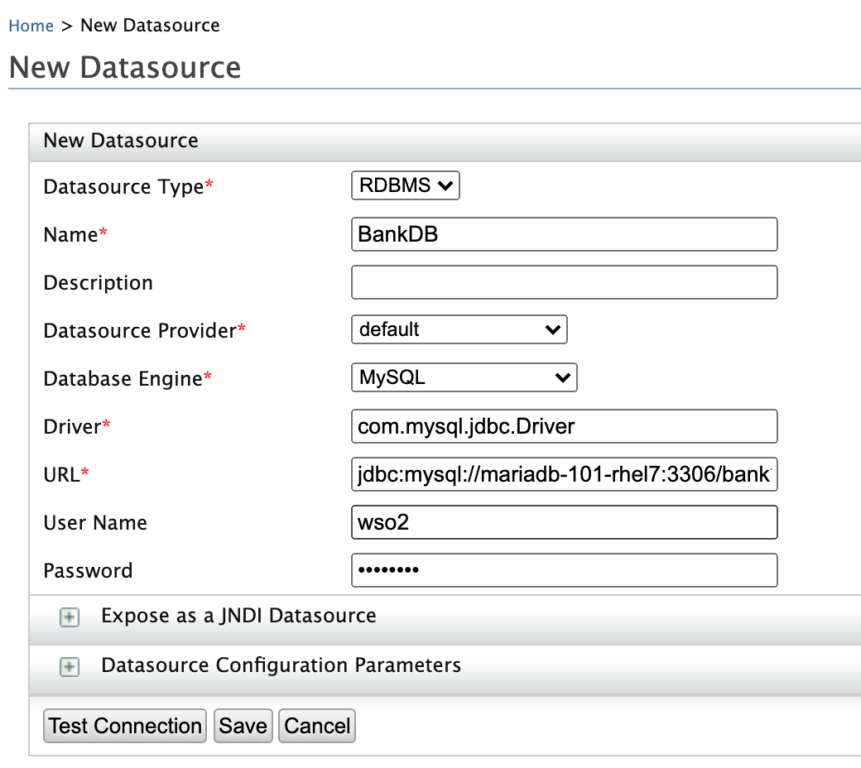  
      **Name:** BankDB  
      **Database Engine:** MySQL  
      **Driver:** com.mysql.jdbc.Driver  
      **URL:** jdbc:mysql://mariadb-101-rhel7:3306/bank?useSSL=false  
      **User name:** wso2  
      **Password:** wso21234
2. En el IntegrationStudio crear un MultiModuleProject. File -> New.. -> Project ..  
   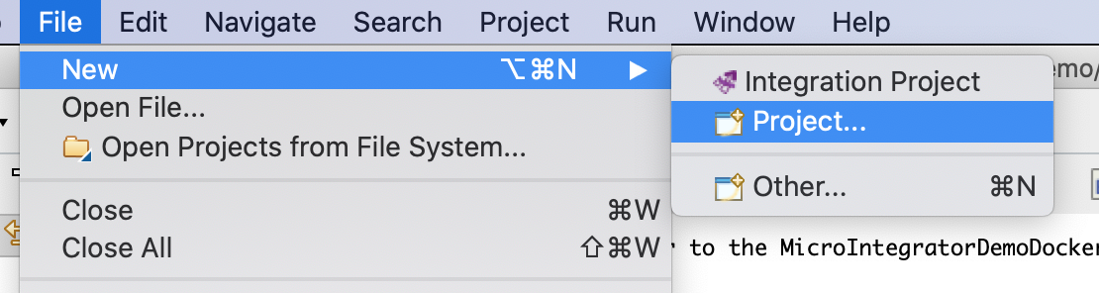
   1. Maven Multi Module Project  
      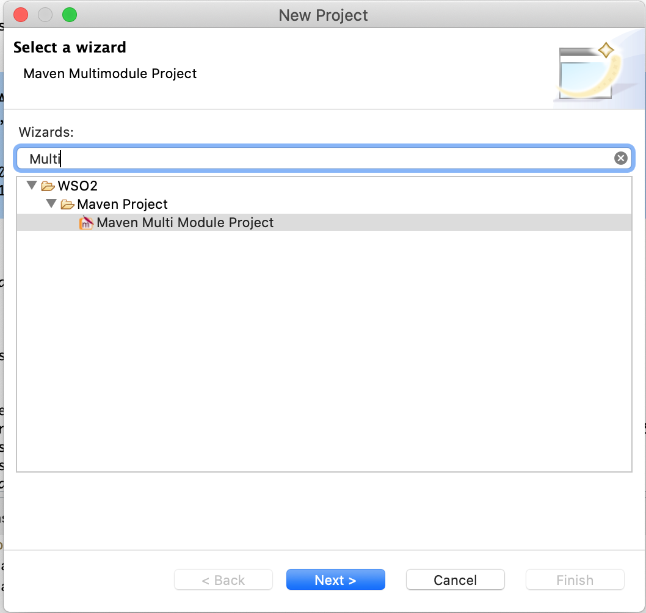
   2. Llenar las opciones como abajo y clique en Finish  
      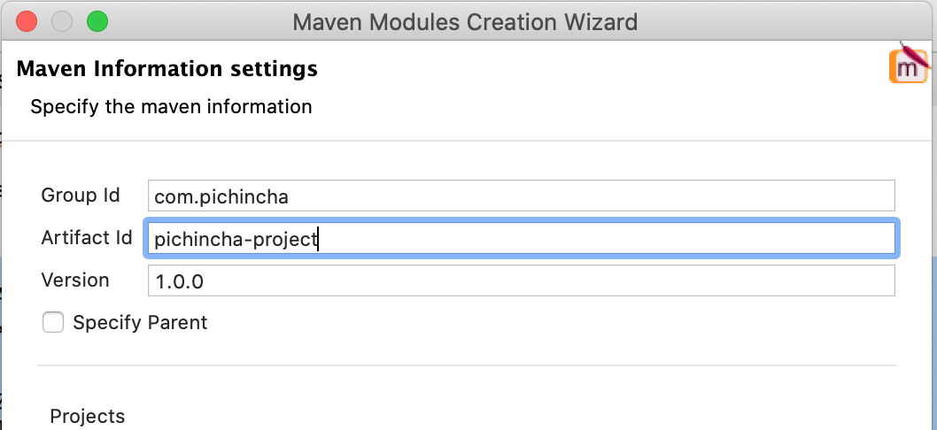  
      **Group Id:** com.pichincha  
      **Artifact Id:** pichincha-project
   3. Crear um Proyecto de Dataservice en el pichincha-project:
      1. Clicar com botão derecho encima del proyecto: New -> Data Service Project  
         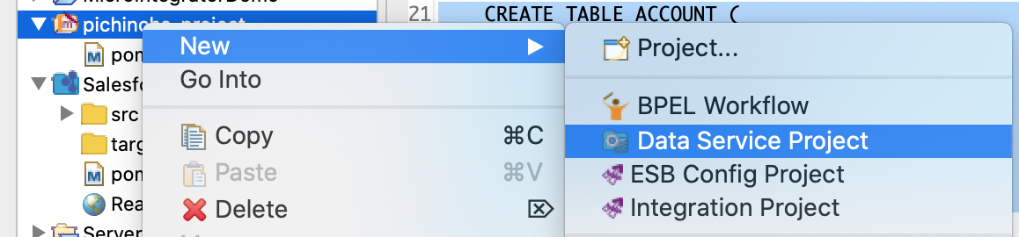
      2. Llena el project name y clique en finish:  
         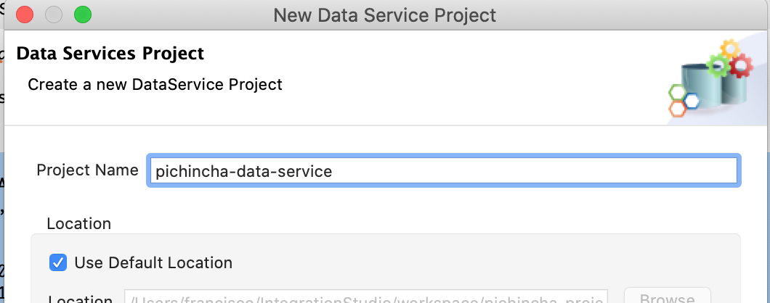  
         **Project Name:** pichincha-data-service
      3. Eso creará un subproyecto abajo de pichincha-project. En el crearemos el dataservice para la tabla de ACCOUNT;  
         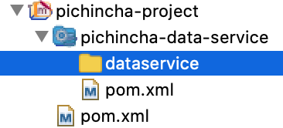
      4. Ahora debemos crear un DataService, con botão derecho en el pichincha-data-service -> New -> Data Service  
         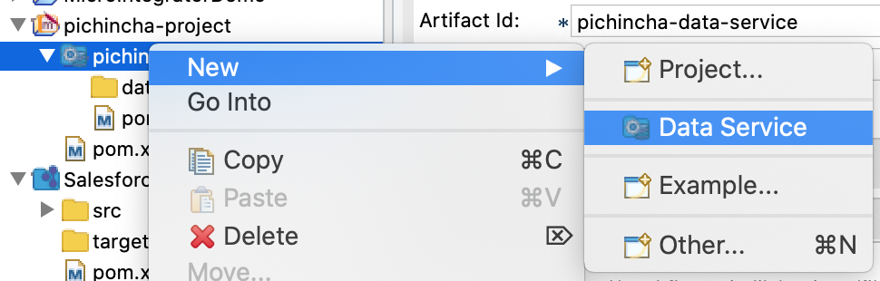  
         Create a New Data Service y clique Next  
         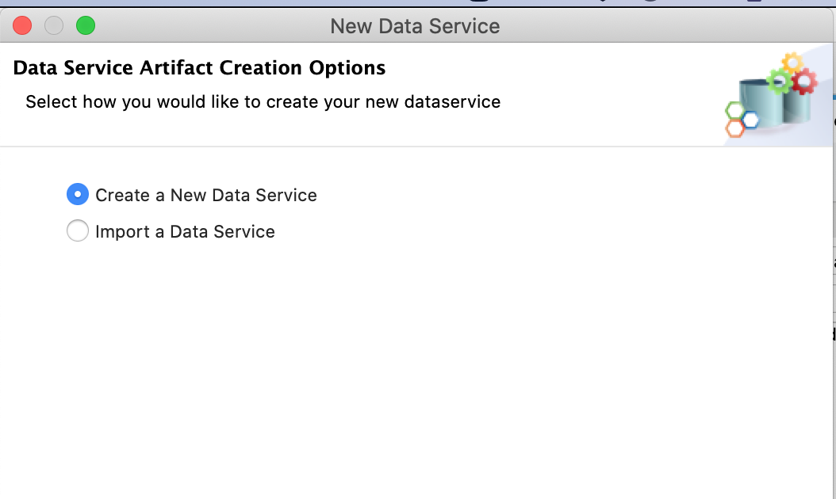  
         Service Name: AccountDataService  
         Transports: http y https  
         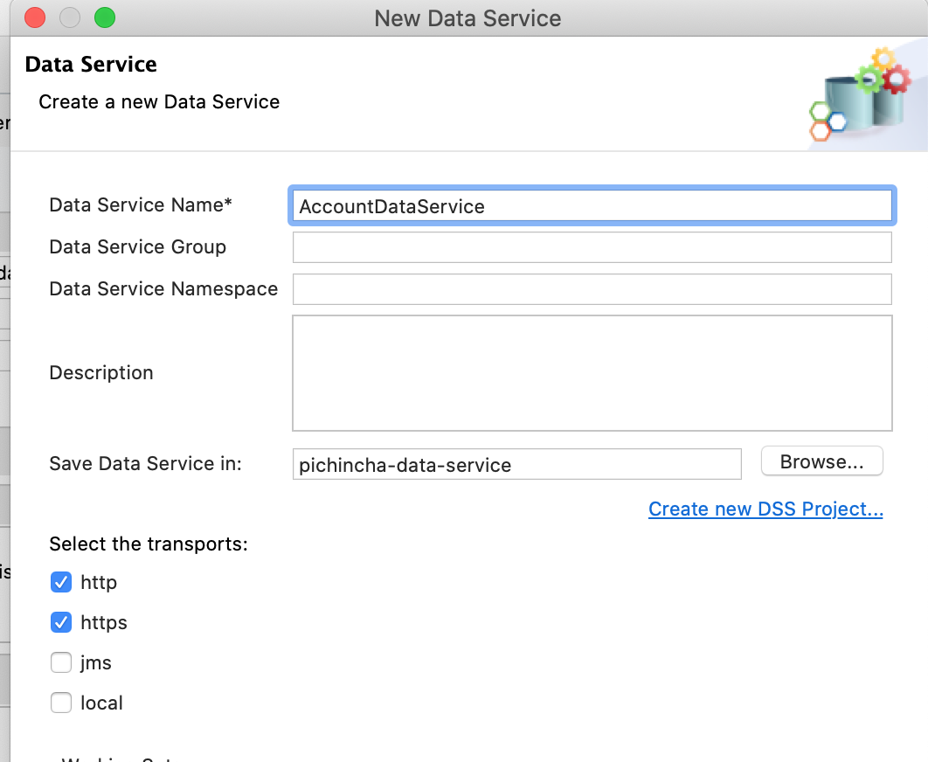
      5. Eso irá mostrar el editor de DSS:  
         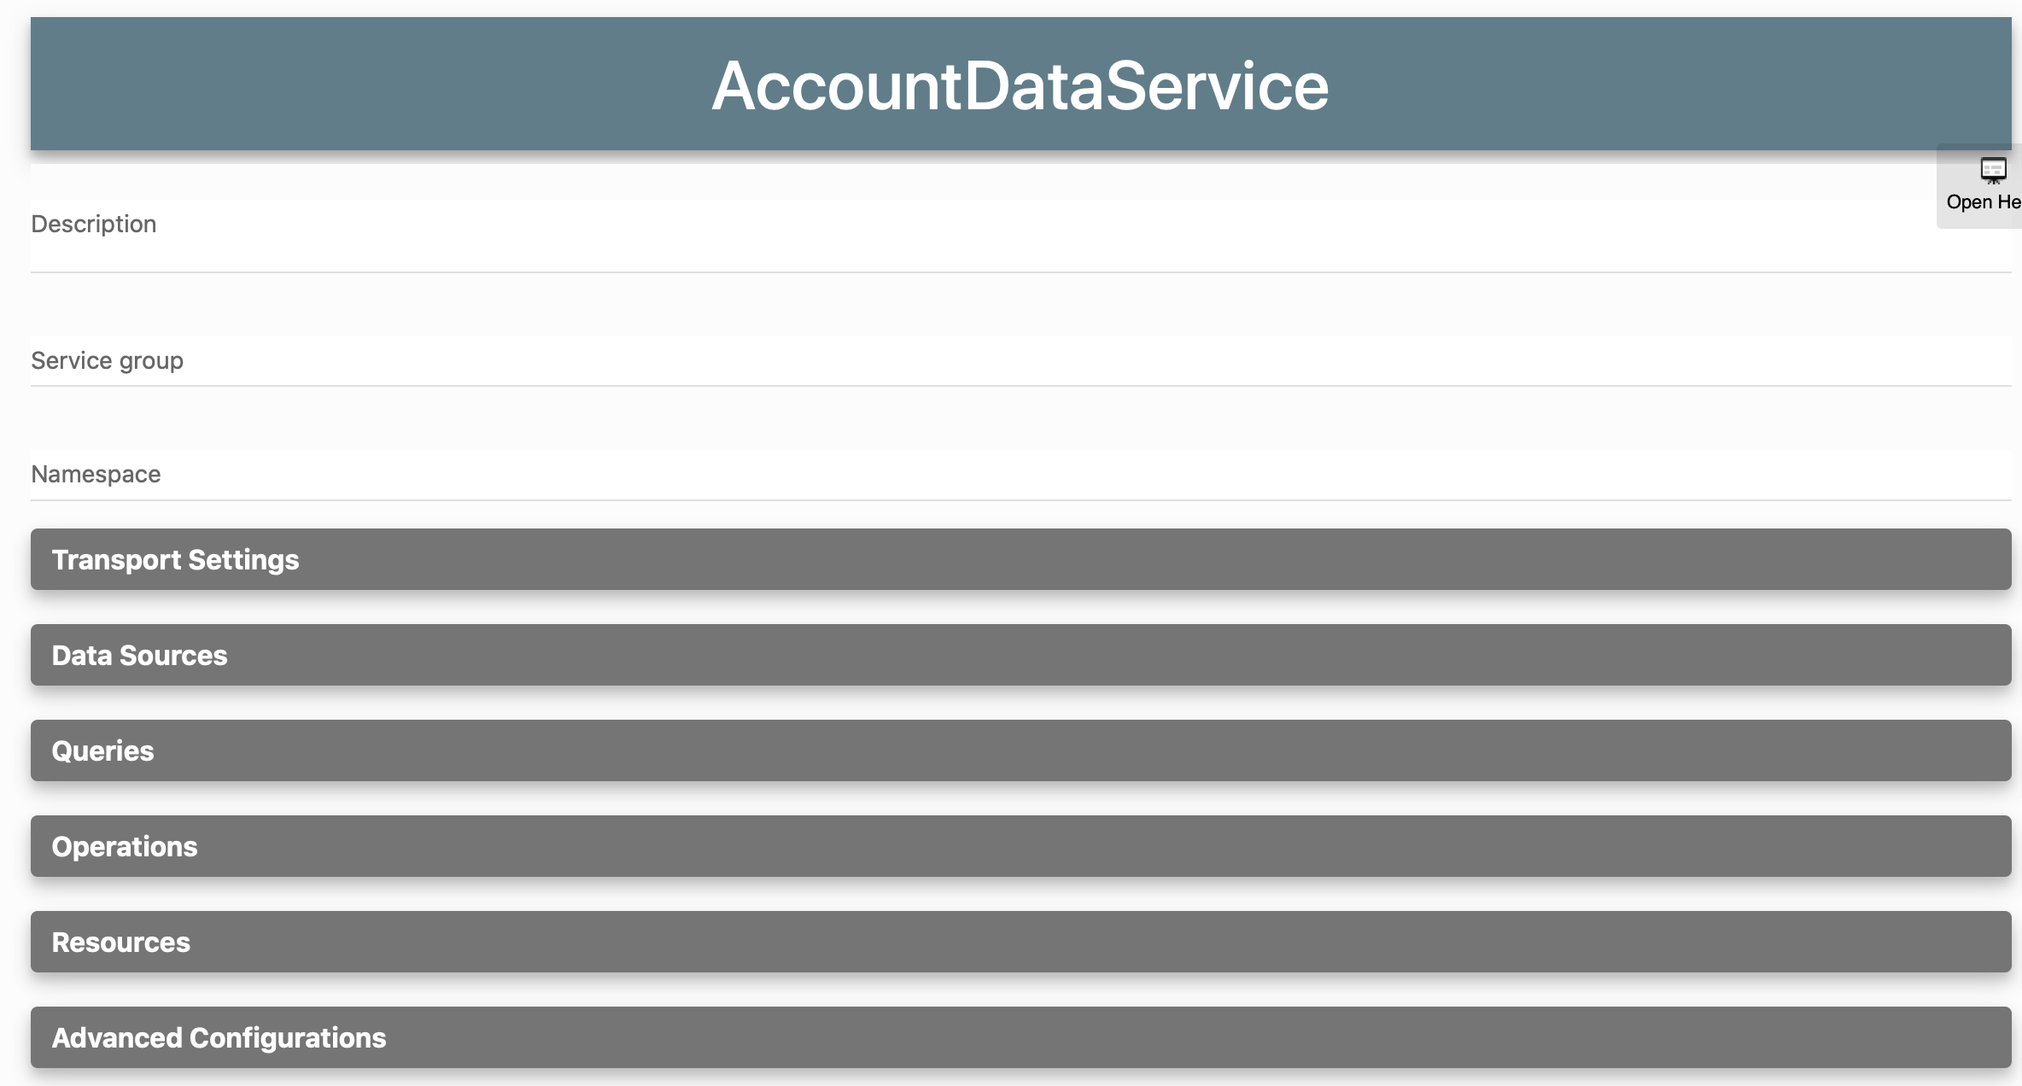
3. Para creación del DataService el primer paso es definir el Data Source, la donde iremos utilizar el DataSource que creamos en el EI 6.4.0: **BankDB**
   1. Para eso, clique en la sección Data Sources -> Add New  
      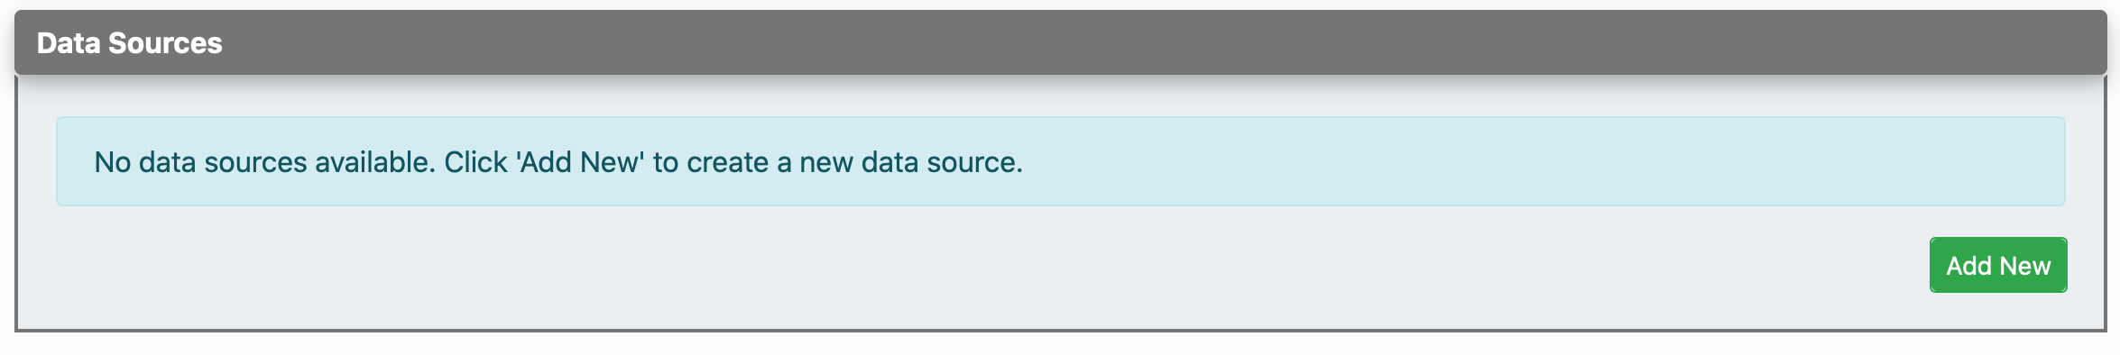
   2. Adicione las opciones DataSource Config Name, type, y el carbon database name. Clique Save:  
      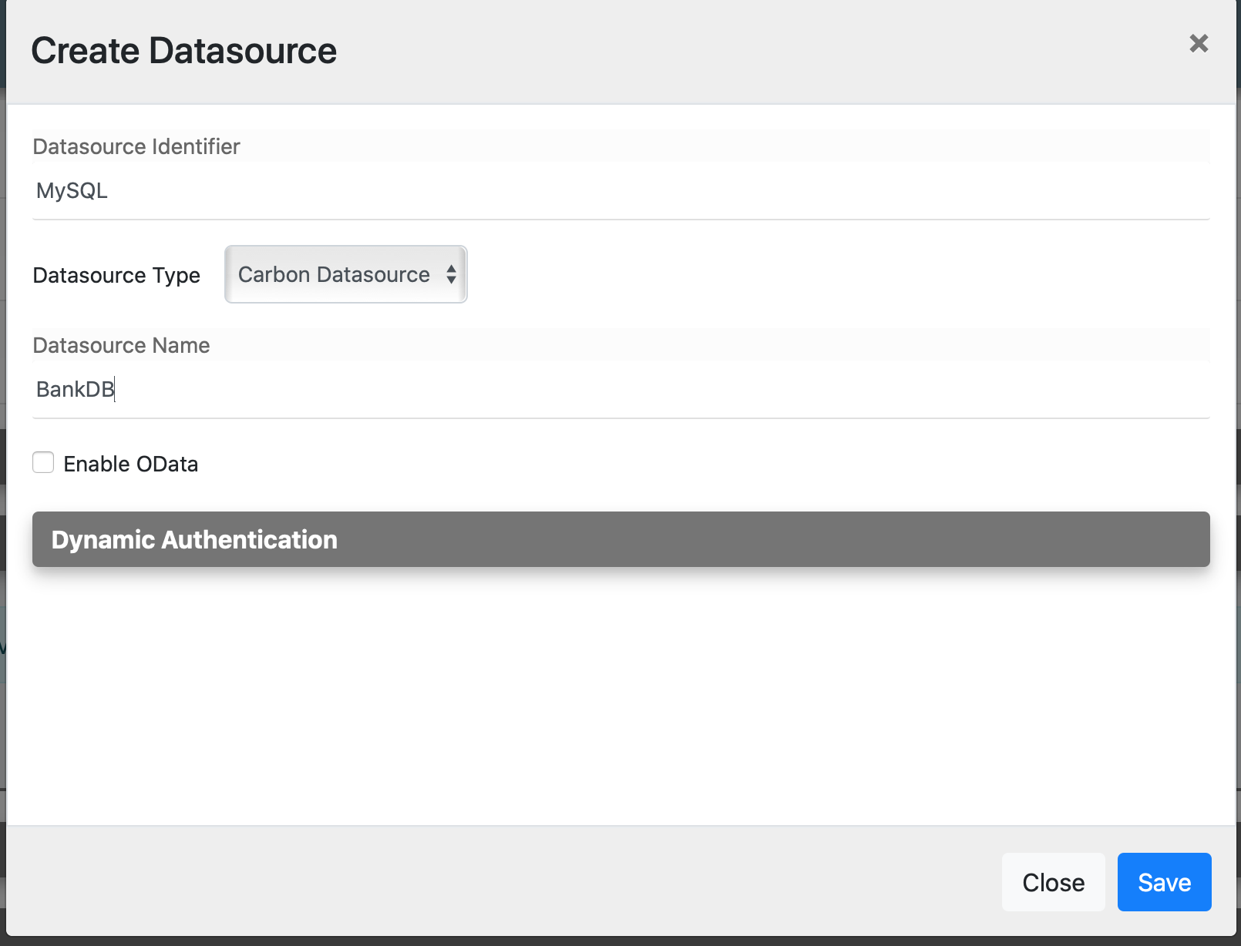  
      **Datasource Identifier:** MySQL  
      **Datasource Type:** Carbon Datasource  
      **Datasource Name:** BankDB
   3. Despues, debemos crear una query en la sección Queries -> Add New  
      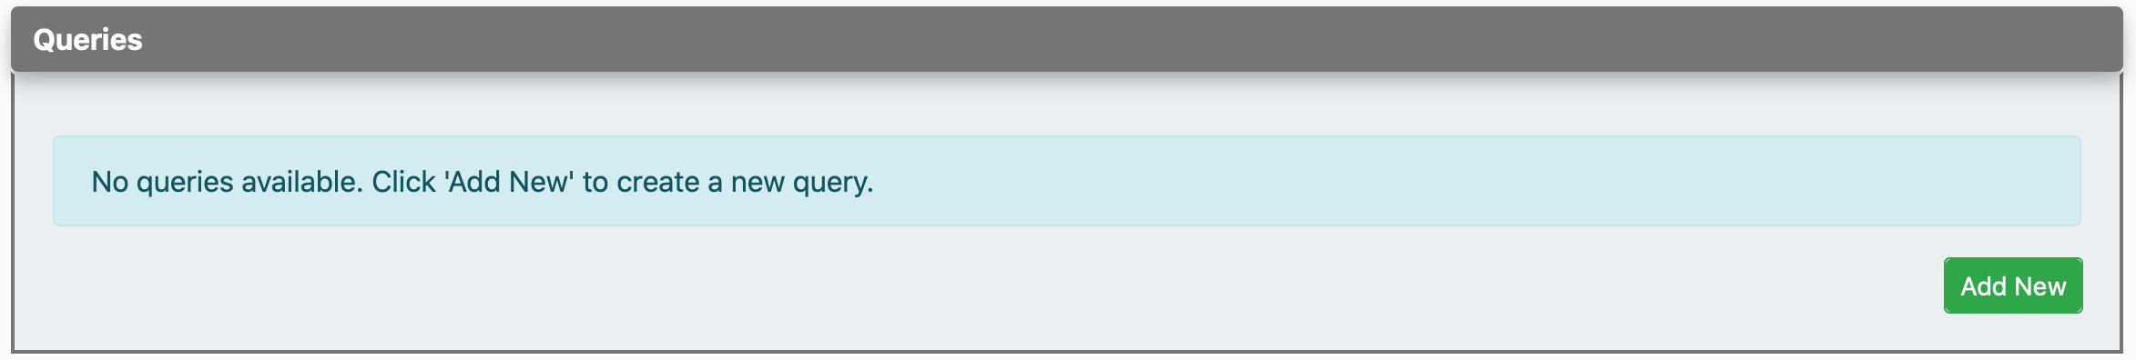
   4. Debemos poner:  
      Query ID: SelectFromAccount  
      Datasource: MySQL  
      Query: SELECT ID,ACCT_HOLDER,ACCT_NUMBER,ACTIVE,BALANCE FROM ACCOUNT  
      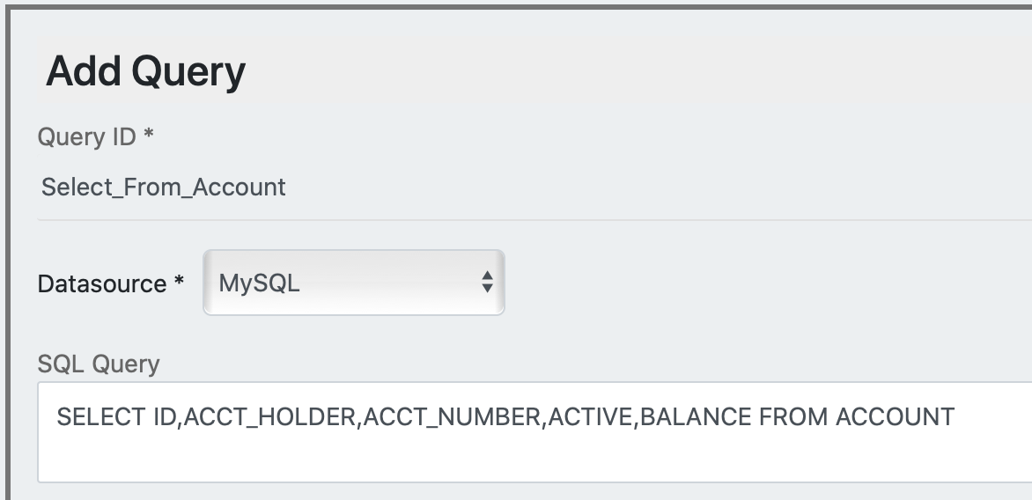
   5. Clicar en la sección Result (Output Mappings) y adicionar:  
      Grouped By Element: Accounts  
      Row Name: Account  
      Y clique en el botão Generate para tenermos la lista de campos a serem retornados:  
      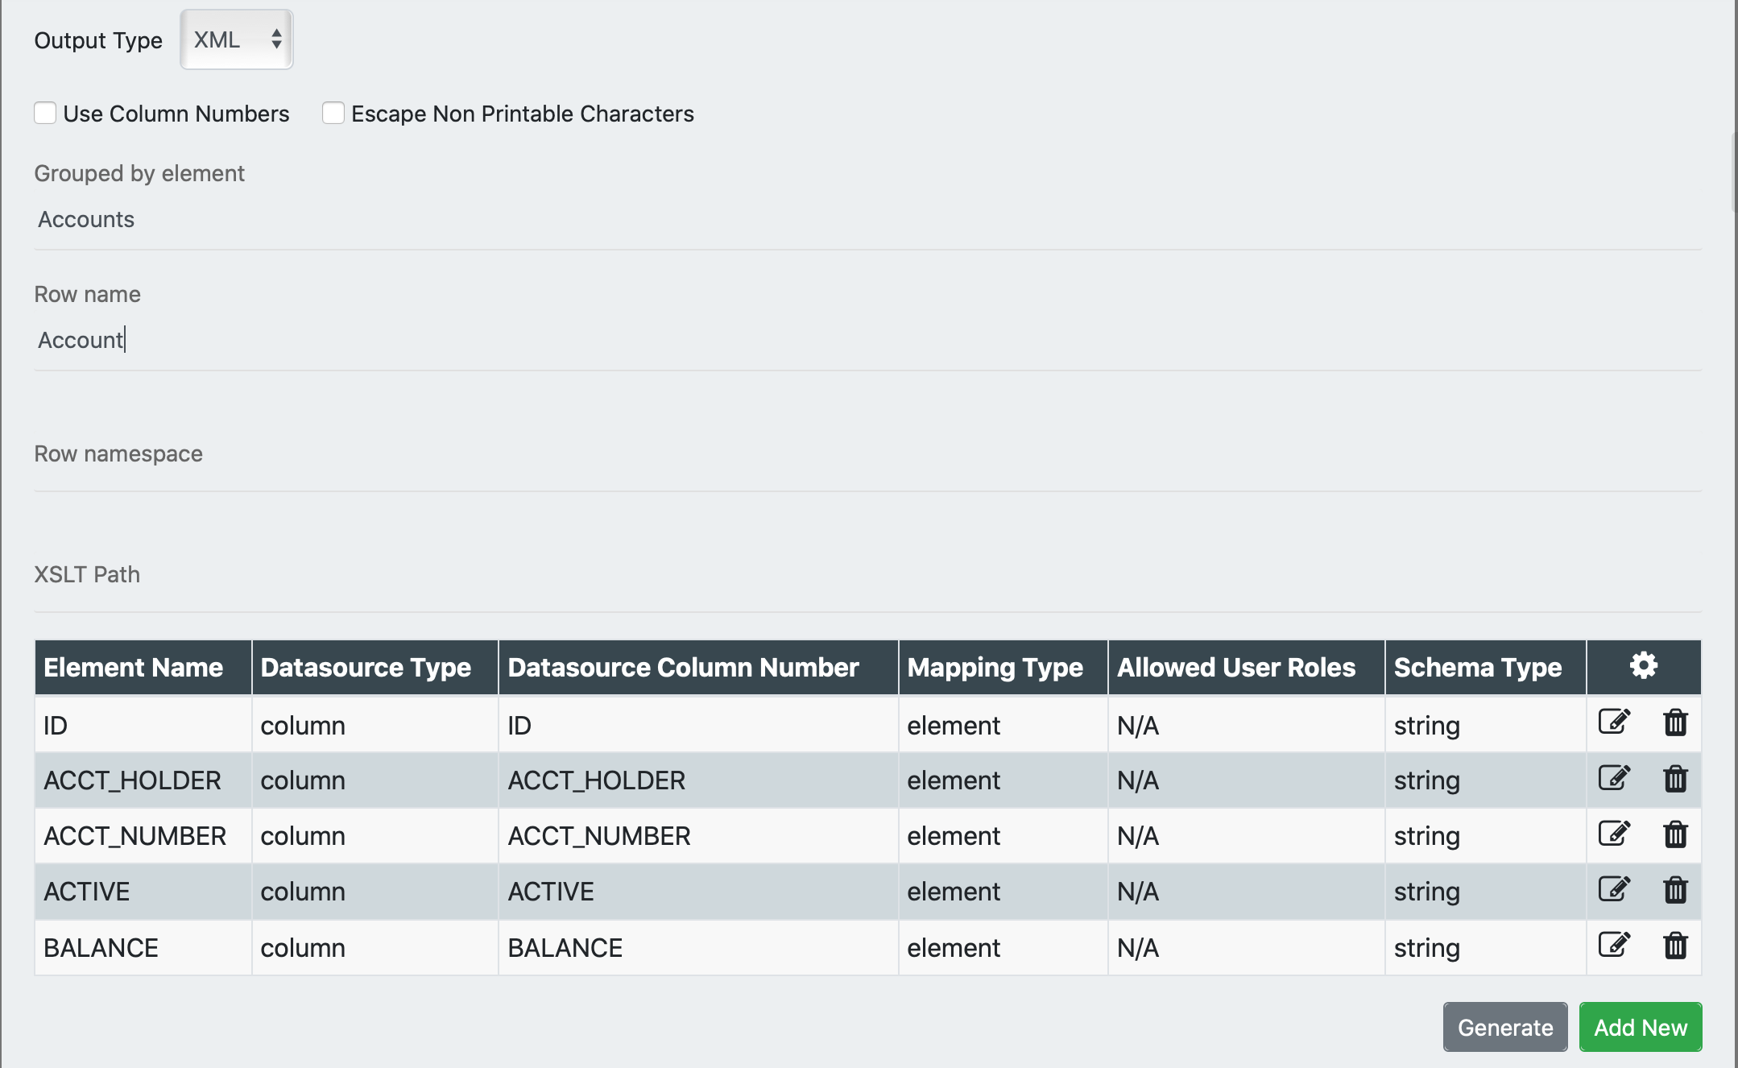  
      Y clique en Save
   6. Debemos adicionar un Resource para exponer esa consulta como un servicio REST
   7. En la sección Resources y clique en Add New  
      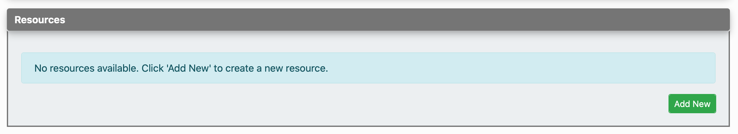
   8. Adicione las configuraciones del resource:  
      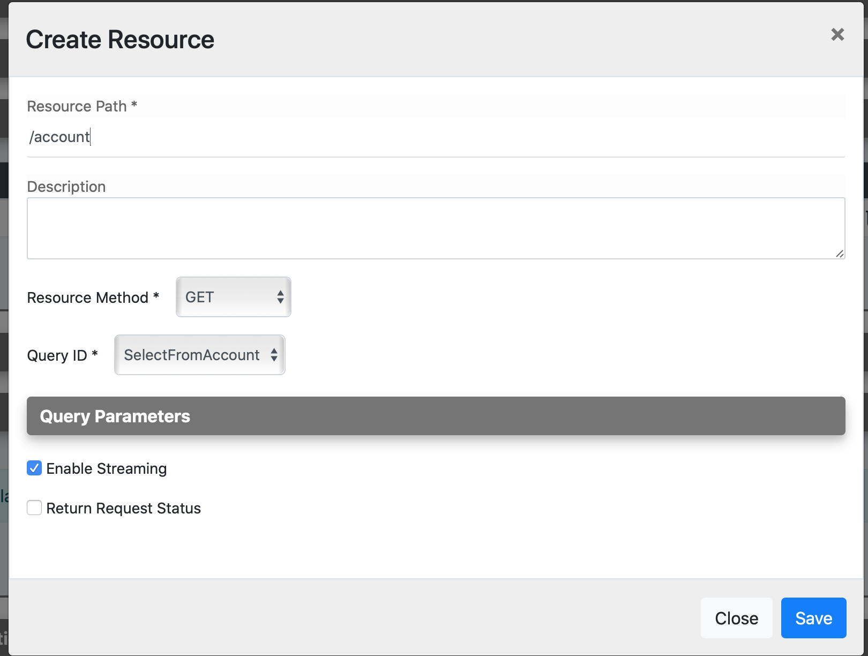  
      Resource Path: /account  
      Resource Method: GET  
      Query ID: SelectFromAccount
   9. Después de todo eso, clique en salvar para todo el DataService;
4. Ahora tenemos que crear un proyecto de Composite Application para que podamos hacer el despliegue en EI 6.4.0, para generar el archivo .car
5. Con botão derecho en pichincha-project -> New -> Other -> Composite Application Project  
   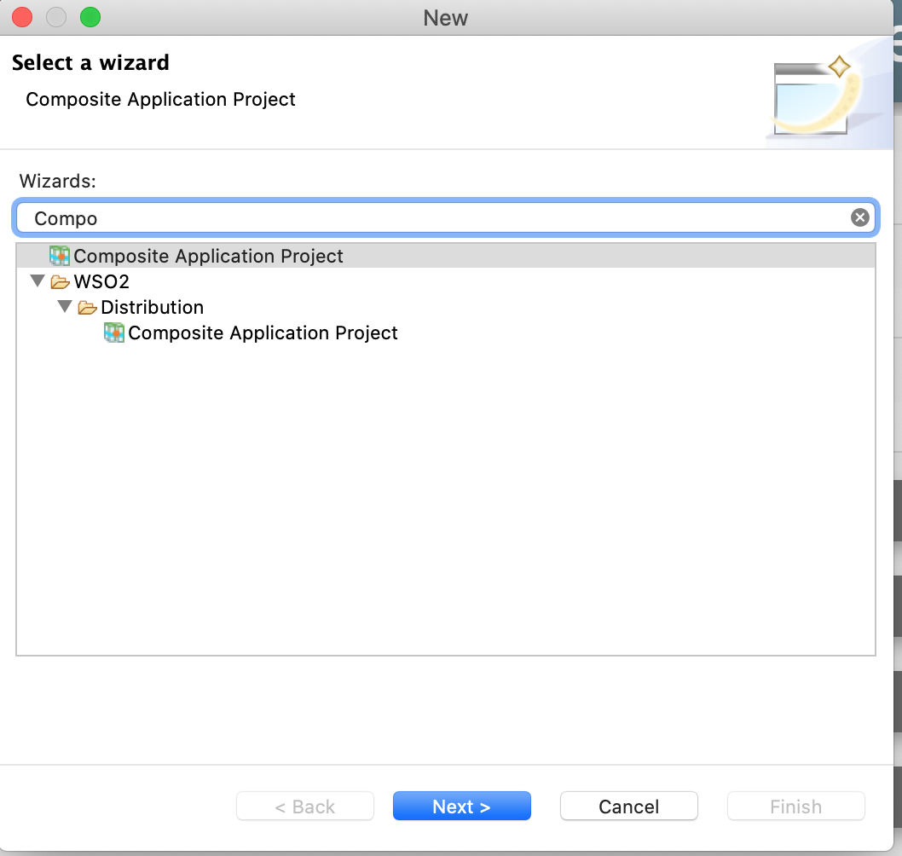
   1. Project Name: pichincha-capp y escolha en las dependencias el proyecto pichincha-data-service y clique en el botão Finish:  
      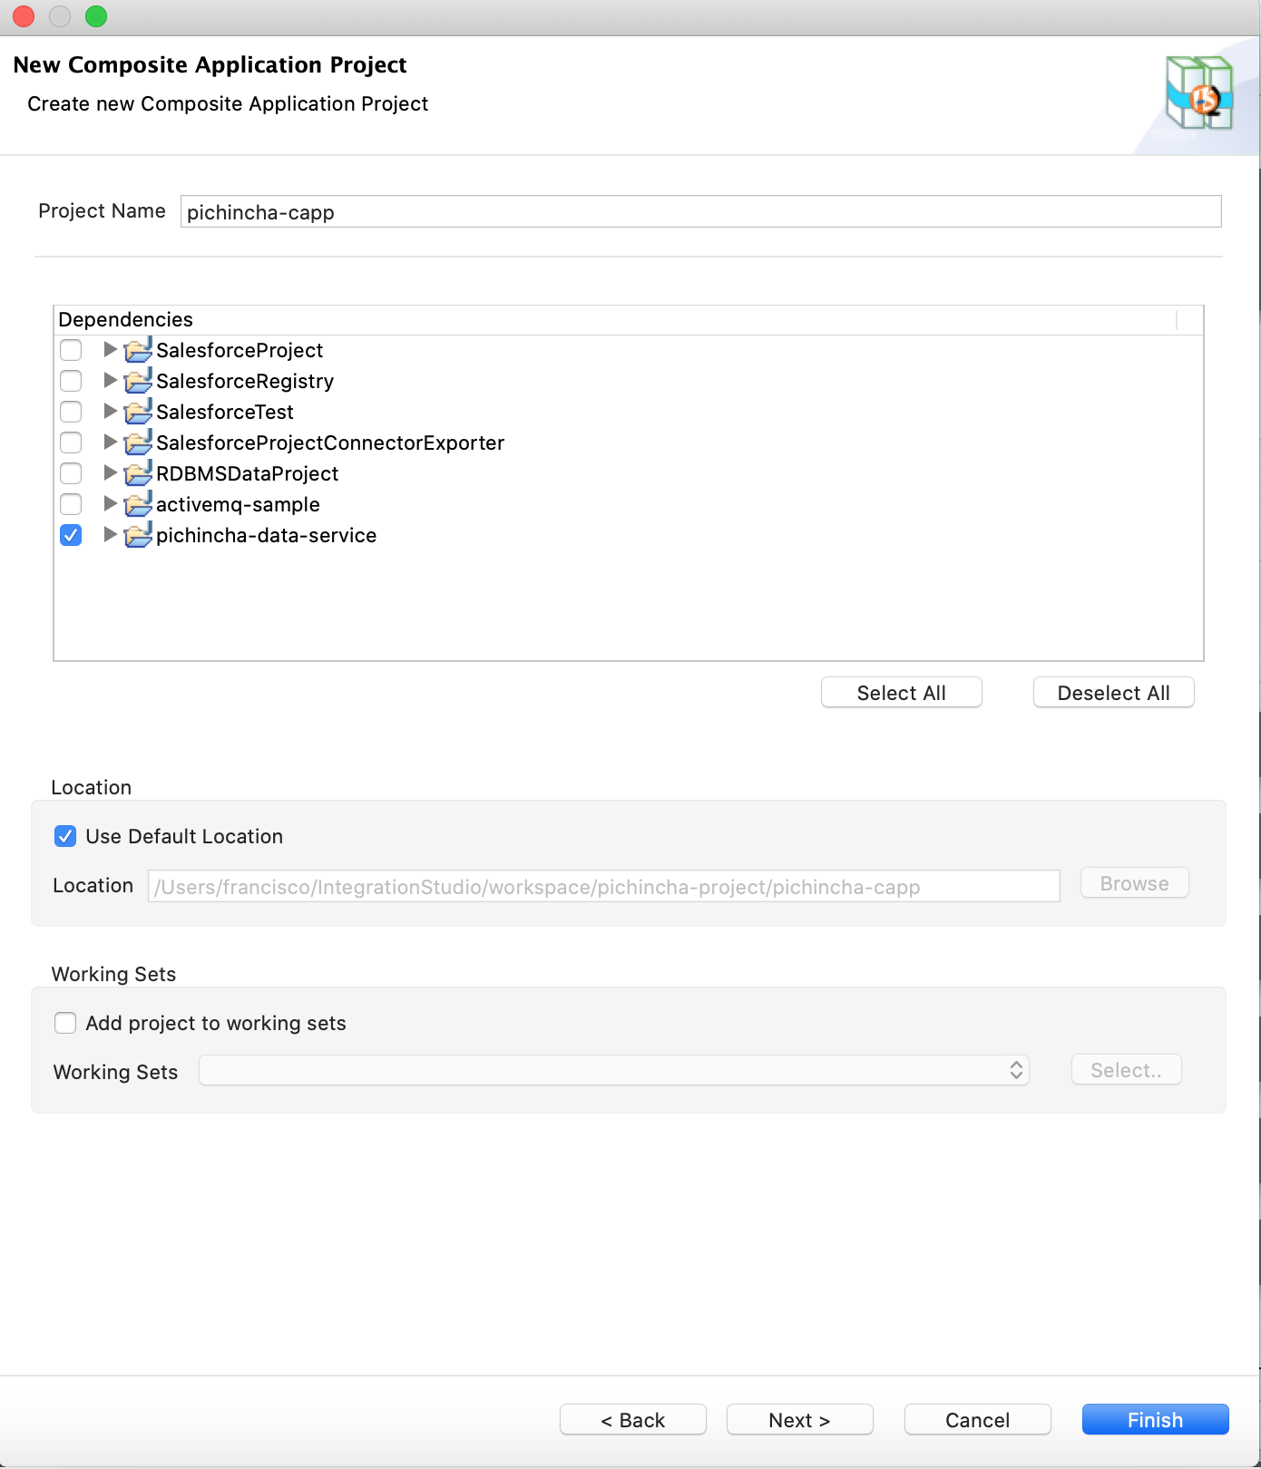
6. Para generar el archivo car. Con botão derecho en el pichincha-capp -> Export Composite Application Project  
   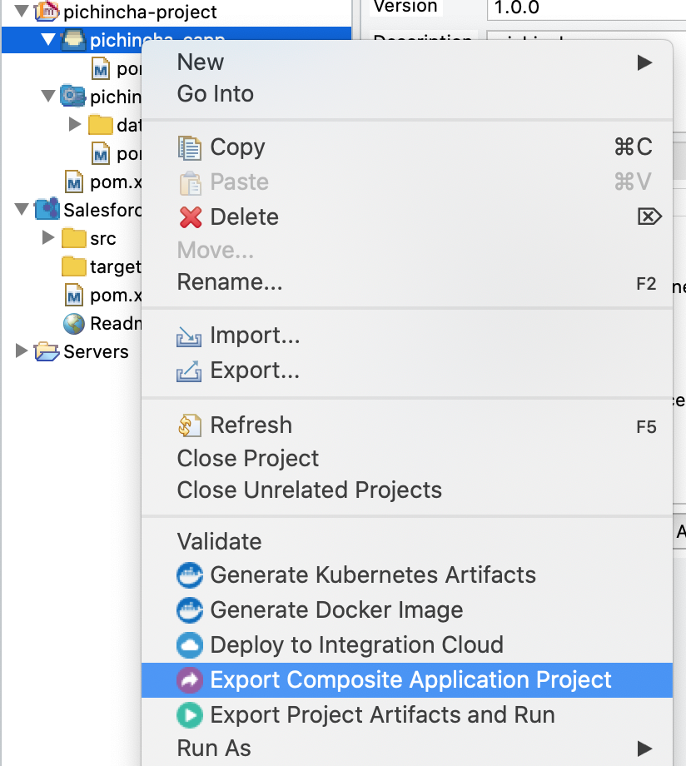
   1. Llene la ruta para el archivo .car generado y clique en Finish  
      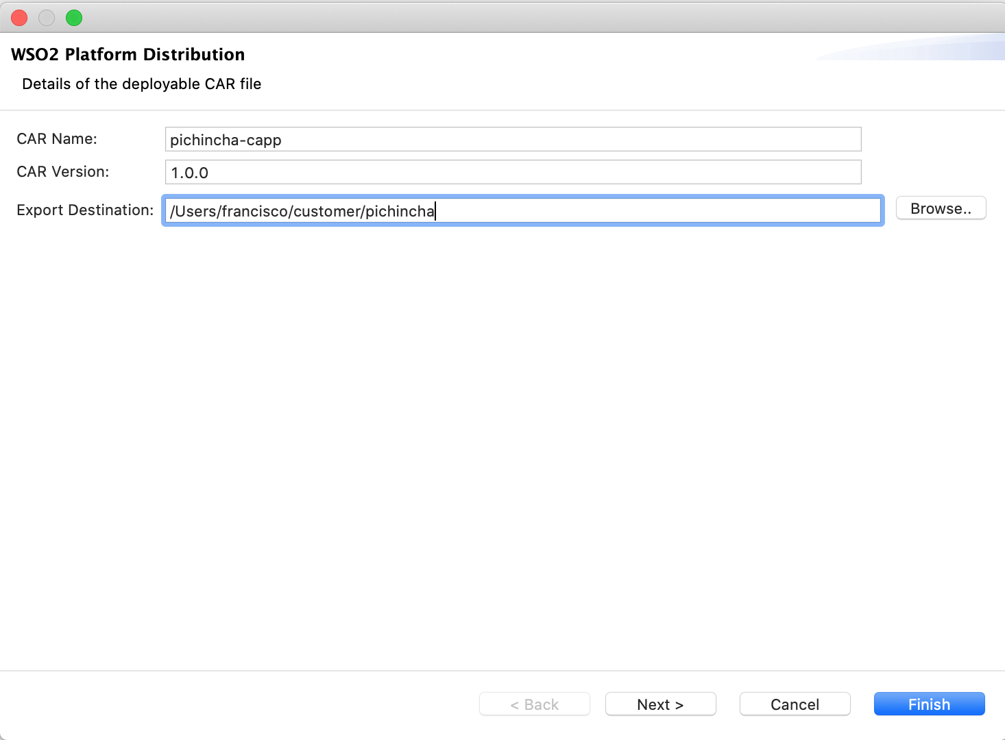
   2. En la ruta deberemos mirar el archivo .car generado:  
      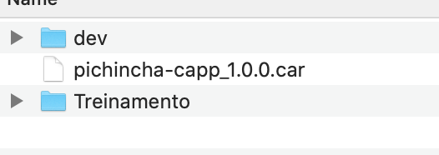
7. Para el despliegue, debemos en el Carbon Console: -> Main -> Carbon Applications -> Add  
   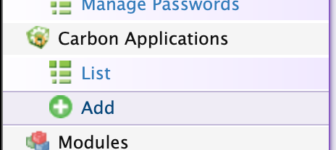
   1. Debemos escolher el archivo .car y clicar en Upload  
      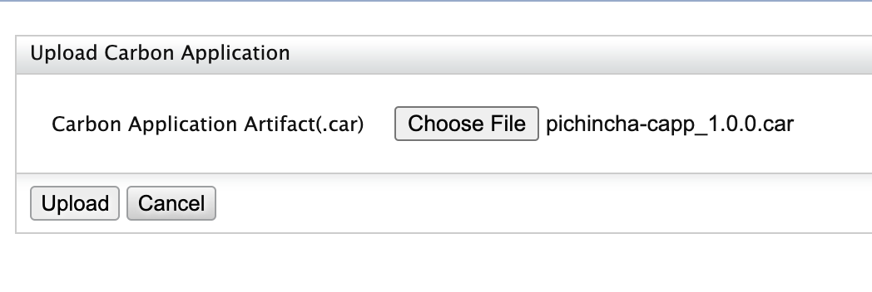
   2. El capp debe aparecer en la lista de apps  
      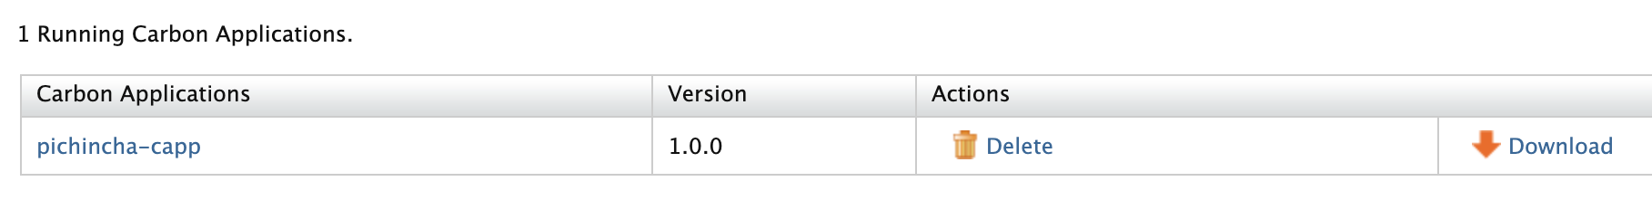
   3. Y el DataService en la lista de Servicios  
      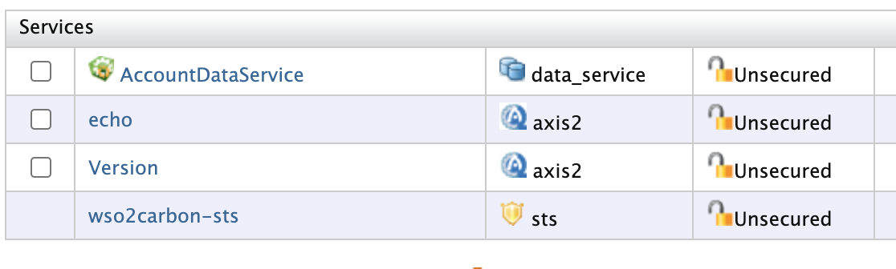
   4. Podemos hacer una llamada al el servicio usando el browser con la url abajo:  
      http://<ei-host>:<ei-service-port>/services/AccountDataService/account  
      Ejemplo:  
      <http://localhost:8280/services/AccountDataService/account>  
      